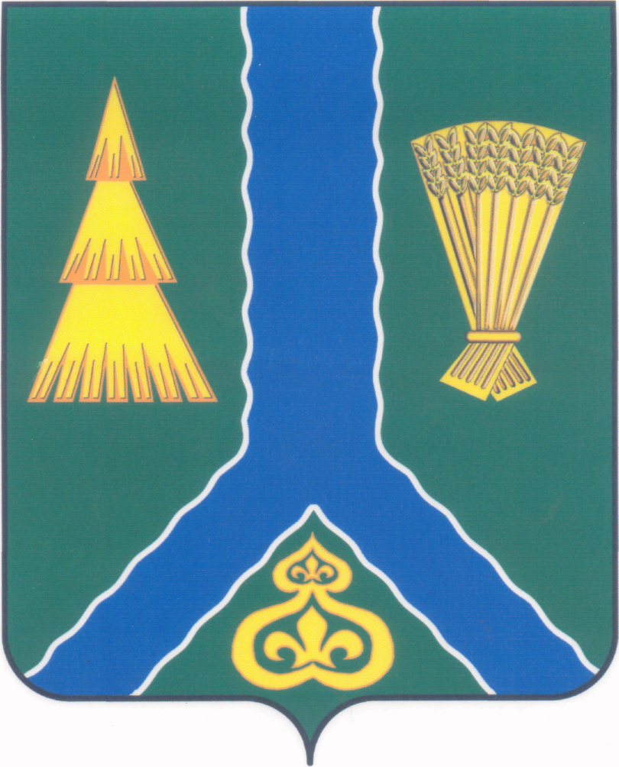
САХАЛИНСКАЯ ОБЛАСТЬ
ПОСТАНОВЛЕНИЕ
Администрации Тымовского муниципального
округа Сахалинской области

от 21 июля 2025 г. | № 151

О внесении изменений в краткосрочный план капитального ремонта общего имущества в многоквартирных домах, расположенных на территории Тымовского муниципального округа Сахалинской области на 2026-2028 годы, утвержденный постановлением администрации Тымовского муниципального округа от 23.06.2025 № 120

Руководствуясь Законом Сахалинской области от 15 июля 2013 г. № 76-ЗО «О регулировании отдельных вопросов обеспечения проведения капитального ремонта общего имущества в многоквартирных домах, расположенных на территории Сахалинской области», постановлением Правительства Сахалинской области от 28.04.2014 № 199 «Об утверждении региональной программы «Капитального ремонта общего имущества в многоквартирных домах, расположенных на территории Сахалинской области, на 2014-2043 годы», постановлением Правительства Сахалинской области от 25.04.2014 № 199 «Об утверждении Порядка утверждения краткосрочных (сроком до трех лет) планов реализации региональной программы капитального ремонта общего имущества в многоквартирных домах», администрация Тымовского муниципального округа Сахалинской области ПОСТАНОВЛЯЕТ:
1. Внести изменения в краткосрочный план капитального ремонта общего имущества в многоквартирных домах, расположенных на территории Тымовского муниципального округа Сахалинской области на 2026-2028 годы, утвержденный постановлением администрации Тымовского муниципального округа от 23.06.2025 № 120, изложив его в новой редакции согласно приложению к настоящему постановлению.
2. Разместить настоящее постановление в информационно-телекоммуникационной сети «Интернет» в сетевом издании «Тымовский вестник» (доменное имя TYMNEWS.RU) и на официальном сайте администрации Тымовского муниципального округа Сахалинской области.
3. Контроль за исполнением настоящего постановления возложить на первого вице-мэра Тымовского муниципального округа Сахалинской области Долгую Ю.В.

Мэр Тымовского муниципального округа Ю.В.Болдов

ПРИЛОЖЕНИЕ № 1
к постановлению администрации
Тымовского муниципального округа
Сахалинской области
от 21.07.2025 № 151

«УТВЕРЖДЕН
постановлением администрации
Тымовского муниципального округа
Сахалинской области
от 23.06.2025 № 120

Краткосрочный план
капитального ремонта общего имущества в многоквартирных домах,
расположенных на территории Тымовского муниципального округа Сахалинской области на 2026-2028 годы
№ пп. | Адрес многоквартирного дома | Общая площадь дома, кв.м. | Стоимость работ (услуг), тыс. руб. |  |  |  |  |  |  |  |  |  |  |  |  |  | Источники финансирования, тыс. руб.
№ пп. | Адрес многоквартирного дома | Общая площадь дома, кв.м. | Проектно-сметная документация (тыс.руб.) | Проверка сметной стоимости (тыс.руб.) | Экспертиза сметной документации (тыс. руб) | Ремонт внутридомовых инженерных систем и установка коллективных (общедомовых ) приборов учета потребления ресурсов, в том числе: |  |  |  |  | Ремонт или замена лифтового оборудования | Ремонт крыши | Ремонт фасада | Ремонт фундамента | Ремонт подвальных помещений | Всего стоимость ремонта | Областной бюджет | Местный бюджет | Средства собственников
 |  |  |  |  |  | электро-снабжение | тепло-снабжение | водо-снабжение | водо-отведение | газо-снабжение
2026 год
1 | пгт. Тымовское, ул. Красноармейская, д. 12 | 6 235,5 | 0 | 0 | 0,0 | 0,0 | 0,0 | 3 900,0 | 4 600,0 | 0,0 | 0,0 | 0,0 | 0,0 | 0,0 | 0,0 | 8 500,0 | 2 299,4 | 850,0 | 5350,60
2 | пгт. Тымовское, ул. Библиотечная, д. 4 лит. А | 576,0 | 0,0 | 0,0 | 0,0 | 0,0 | 0,0 | 0,0 | 0,0 | 0,0 | 0,0 | 0,0 | 11 200,0 | 0,0 | 0,0 | 11 200,0 | 3029,8 | 1 120,0 | 7050,2
3 | пгт. Тымовское, ул. Кировская, д. 95 | 3 389,0 | 0,0 | 0,0 | 0,0 | 3 200,0 | 9 600,0 | 0,0 | 0,0 | 0,0 | 0,0 | 0,0 | 0,0 | 0,0 | 0,0 | 12 800,0 | 3462,64 | 1 280,0 | 8057,36
4 | ПСД на 2028 год | 0,0 | 0,00 | 0,00 | 0,00 | 0,00 | 0,00 | 0,0 | 0,0 | 0,00 | 0,00 | 0,00 | 0,00 | 0,00 | 0,00 | 0,0 | 0,0 | 0,0 | 0,0
5 | Проверка сметной стоимости на 2028 год | 0,0 | 0,0 | 0,0 | 0,0 | 0,0 | 0,0 | 0,0 | 0,0 | 0,0 | 0,0 | 0,0 | 0,0 | 0,0 | 0,0 | 0,0 | 0,0 | 0,0 | 0,0
 | Итого по Тымовскому муниципальному округу | 10200,5 | 0,0 | 0,0 | 0,0 | 3 200,0 | 9 600,0 | 3 900,0 | 4 600,0 | 0,00 | 0,00 | 0,00 | 11 200,0 | 0,00 | 0,00 | 32 500,0 | 8791,84 | 3250,0 | 20458,16
2027 год
1 | пгт. Тымовское, ул. Библиотечная, д. 4 | 1 108,0 | 0,0 | 0,0 | 0,0 | 1 100,0 | 3 200,0 | 0,0 | 0,0 | 0,0 | 0,0 | 0,0 | 12 600,0 | 0,0 | 0,0 | 16 900,0 | 4747,53 | 1690,0 | 10462,47
2 | пгт. Тымовское, ул. Библиотечная, д. 6 | 855,2 | 0,0 | 0,0 | 0,0 | 0,0 | 2 500,0 | 0,0 | 0,0 | 0,0 | 0,0 | 0,0 | 11 900,0 | 0,0 | 0,0 | 14 400,0 | 4045,23 | 1440,0 | 8914,77
3 | ПСД на 2028 год | 0,0 | 1 900,0 | 0,0 | 0,0 | 0,0 | 0,0 | 0,0 | 0,0 | 0,0 | 0,0 | 0,0 | 0,0 | 0,0 | 0,0 | 1 900,0 | 533,75 | 190,0 | 1176,25
4 | Проверка сметной стоимости на 2028 год | 0,0 | 0,0 | 63,0 | 0,0 | 0,0 | 0,0 | 0,0 | 0,0 | 0,0 | 0,0 | 0,0 | 0,0 | 0,0 | 0,0 | 63,0 | 17,7 | 6,3 | 39,0
 | Итого по Тымовскому муниципальному округу | 1963,2 | 1 900,0 | 63,0 | 0,0 | 1 100,0 | 5 700,0 | 0,0 | 0,0 | 0,0 | 0,0 | 0,0 | 24 500,0 | 0,0 | 0,0 | 33 263,0 | 9344,21 | 3326,3 | 20592,49
2028 год
1 | пгт. Тымовское, ул. Кировская, д. 62 | 2900,0 | 0,0 | 0,0 | 0,0 | 2 800,0 | 0,0 | 0,0 | 0,0 | 0,0 | 0,0 | 0,0 | 0,0 | 0,0 | 0,0 | 2 800,0 | 822,77 | 280,0 | 1697,23
2 | с. Воскресеновка, ул. Юбилейная, д. 3 | 537,0 | 0,0 | 0,0 | 0,0 | 550,0 | 1 600,0 | 400,0 | 0,0 | 0,0 | 0,0 | 5 000,0 | 8 000,0 | 0,0 | 0,0 | 15 550,0 | 4569,31 | 1555,0 | 9425,69
3 | с. Воскресеновка, ул. Советская, д. 42 | 520,0 | 0,0 | 0,0 | 0,0 | 500,0 | 1 500,0 | 400,0 | 0,0 | 0,0 | 0,0 | 5 000,0 | 8 000,0 | 0,0 | 0,0 | 15 400,0 | 4525,23 | 1 540,0 | 9334,77
4 | ПСД на 2029 год | 0,0 | 0,0 | 0,0 | 0,0 | 0,0 | 0,0 | 0,0 | 0,0 | 0,0 | 0,0 | 0,0 | 0,0 | 0,0 | 0,0 | 0,0 | 0,0 | 0,0 | 0,0
5 | Проверка сметной стоимости на 2029 год | 0,0 | 0,0 | 0,0 | 0,0 | 0,0 | 0,0 | 0,0 | 0,0 | 0,0 | 0,0 | 0,0 | 0,0 | 0,0 | 0,0 | 0,0 | 0,0 | 0,0 | 0,0
 | Итого по Тымовскому муниципальному округу | 3957,0 | 0,0 | 0,0 | 0,0 | 3 850,0 | 3 100,0 | 800,0 | 0,0 | 0,0 | 0,0 | 10 000,0 | 16 000,0 | 0,0 | 0,0 | 33 750,0 | 9917,31 | 3 375,0 | 20457,69

